5.3. Diagramy stanów (3 diagramy dla wybranych klas) wraz z opisem tekstowym występującym na nich elementów
Diagram stanów – WniosekEksperymentu
Diagram przedstawia proces obsługi wniosku eksperymentu.
Wniosek jest tworzony, oceniany pod względem ryzyka, a następnie przekazywany do akceptacji. Po decyzji dyrektora zostaje zatwierdzony lub odrzucony.
Stany:
Utworzony
Oceniany
OczekujeNaAkceptacje
Zatwierdzony
Odrzucony
Przejścia:
utworzWniosek()
ocenRyzyko()
przekazDoAkceptacji()
zatwierdz()
odrzuc()

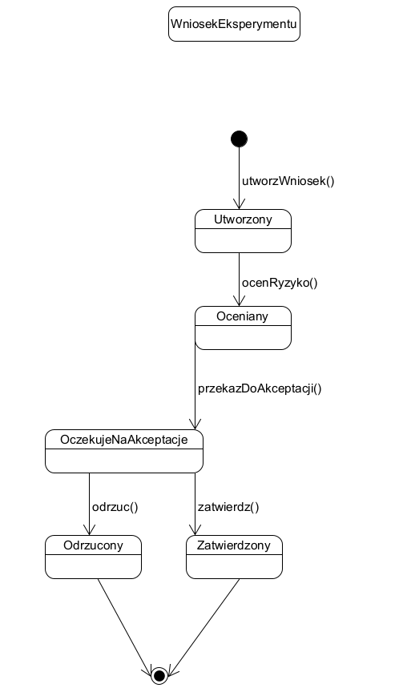

Diagram stanów – Eksperyment
Diagram przedstawia przebieg realizacji eksperymentu.
Eksperyment jest planowany, przygotowywany, uruchamiany i kończony po wykonaniu badań.
Stany:
Zaplanowany
Przygotowany
WTrakcie
Zakonczony
Przejścia:
przydzielPersonelTestowy()
przypiszCelePrzechowalnicza()
startEksperymentu()
zakonczEksperyment()
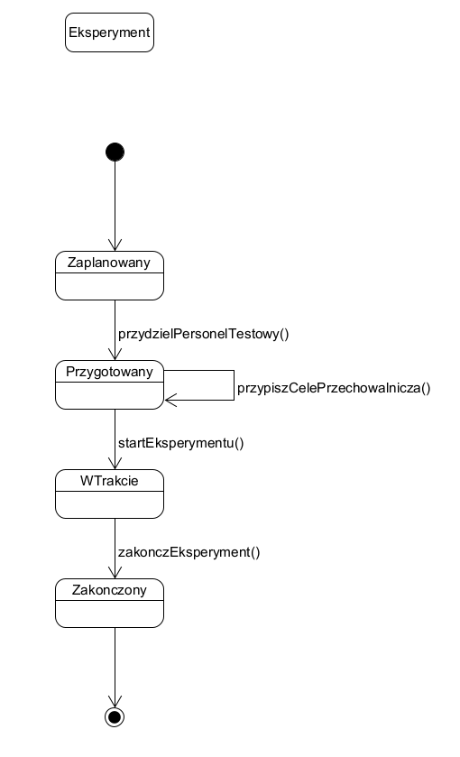

Diagram stanów – Incydent
Diagram przedstawia obsługę incydentu bezpieczeństwa.
Incydent zostaje zgłoszony, aktywowany, monitorowany oraz zamknięty po opanowaniu sytuacji.
Stany:
Zgloszony
Aktywny
Monitorowany
Zamkniety
Przejścia:
zglos()
ustawStatus()
aktualizujStatus()
zamknijIncydent()
